 | Министерство образования и науки Российской Федерации  Калужский филиал федерального государственного бюджетного образовательного учреждения высшего профессионального образования  «Московский государственный технический университет  имени Н.Э. Баумана»  (КФ МГТУ им. Н.Э. Баумана)

ФАКУЛЬТЕТ | "Фундаментальные науки"
КАФЕДРА | "Программное обеспечение ЭВМ, информационные технологии и прикладная математика"

О Т Ч Е Т

ЛАБОРАТОРНАЯ РАБОТА №1

ДИСЦИПЛИНА: |  | "Программирование"
ТЕМА: | "Иерархия классов и объекты в С++"

Выполнил: студент гр. ИТД.Б-31 | Ермаченков Р.Г._________________
Проверил: | Пчелинцева Н.И._________________

Дата сдачи (защиты) лабораторной работы:
Результаты сдачи (защиты):
Количество рейтинговых баллов
Оценка | зачтено

Калуга, 2015 г.

Цель: получить практические навыки реализации иерархии классов на языке С++.

Задание
Написать программу, в которой создаются и разрушаются объекты, определенного пользователем класса. Выполнить исследование вызовов конструкторов и деструкторов. Создать иерархию классов.
Согласно полученному варианту требуется реализовать классы: испытание, тест, экзамен, выпускной экзамен. Для каждого класса определить конструкторы(без параметров, с параметрами, копии), функции установки и получения значения полей.

Иерархия классов
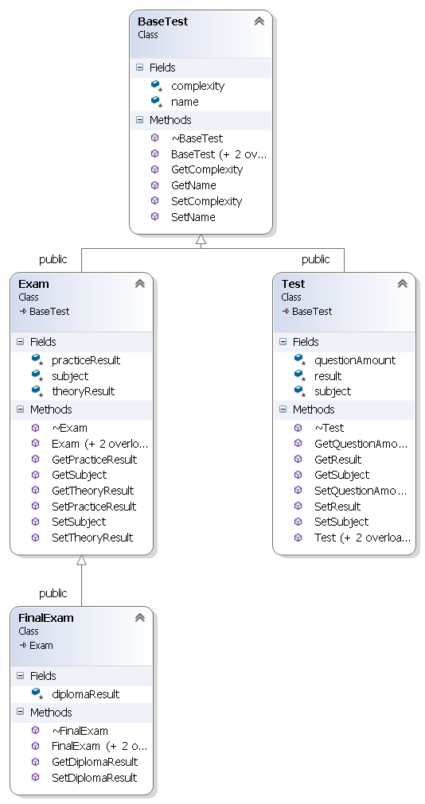
Определение пользовательских классов

class BaseTest
{
protected:
char *name;
int complexity;
public:
BaseTest();
BaseTest(char*, int);
BaseTest(BaseTest &);
~BaseTest();
void SetName(char*);
void SetComplexity(int);
char* GetName();
int GetComplexity();
};

class Test : public BaseTest
{
protected:
int questionAmount;
char* subject;
int result;
public:
Test();
Test(char*, int, int, int,char*);
Test(Test &);
~Test();
void SetQuestionAmount(int);
void SetSubject(char*);
void SetResult(int);
int GetQuestionAmount();
char* GetSubject();
int GetResult();
};

class Exam : public BaseTest
{
protected:
char* subject;
int theoryResult;
int practiceResult;
public:
Exam();
Exam(char*, int, int, int,char*);
Exam(Exam &);
~Exam();
void SetSubject(char*);
void SetTheoryResult(int);
void SetPracticeResult(int);
char* GetSubject();
int GetTheoryResult();
int GetPracticeResult();
};

class FinalExam : public Exam
{
protected:
int diplomaResult;
public:
FinalExam();
FinalExam(char*, int, int, int, char*, int);
FinalExam(FinalExam &);
~FinalExam();
void SetDiplomaResult(int);
int GetDiplomaResult();
};

Реализация конструкторов и деструкторов

BaseTest::BaseTest()
{
name = new char[NAMELENGTH];
name = "";
complexity = 0;
cout<<"BaseTest constructor"<<endl;
}

BaseTest::BaseTest(char *_name, int _complexity)
{
name = new char[NAMELENGTH];
name = _name;
complexity = _complexity;
cout<<"BaseTest parametric constructor"<<endl;
}

BaseTest::BaseTest(BaseTest &test)
{
name = new char[NAMELENGTH];
name = test.GetName();
complexity = test.GetComplexity();
cout<<"BaseTest copy constructor"<<endl;
}

BaseTest::~BaseTest()
{
cout<<"BaseTest destructor"<<endl;
}

Test::Test() : BaseTest()
{
questionAmount = 0;
subject = new char[NAMELENGTH];
subject = "";
result = 0;
cout<<"Test constructor"<<endl;
}

Test::Test(char *_name, int _complexity, int _questionAmount, int _result, char *_subject) : BaseTest(_name, _complexity)
{
questionAmount = _questionAmount;
result = _result;
subject = new char[NAMELENGTH];
subject = _subject;
cout<<"Test parametric constructor"<<endl;
}

Test::Test(Test &test)
{
name = new char[NAMELENGTH];
name = test.GetName();
complexity = test.GetComplexity();
subject = new char[NAMELENGTH];
subject = test.GetSubject();
questionAmount = test.GetQuestionAmount();
result = test.GetResult();
cout<<"Test copy constructor"<<endl;
}

Test::~Test()
{
cout<<"BaseTest destructor"<<endl;
}

Exam::Exam() : BaseTest()
{
subject = new char[NAMELENGTH];
subject = "";
theoryResult = 0;
practiceResult = 0;
cout<<"Exam constructor"<<endl;
}

Exam::Exam(char *_name, int _complexity,int _theoryResult,int _practiceResult, char *_subject) : BaseTest(_name, _complexity)
{
subject = new char[NAMELENGTH];
subject = _subject;
theoryResult = _theoryResult;
practiceResult = _practiceResult;
cout<<"Exam parametric constructor"<<endl;
}

Exam::Exam(Exam &test)
{
name = new char[NAMELENGTH];
name = test.GetName();
complexity = test.GetComplexity();
subject = new char[NAMELENGTH];
subject = test.GetSubject();
theoryResult = test.GetTheoryResult();
practiceResult = test.GetPracticeResult();
cout<<"Exam copy constructor"<<endl;
}

Exam::~Exam()
{
cout<<"Exam destructor"<<endl;
}

FinalExam::FinalExam() : Exam()
{
diplomaResult = 0;
cout<<"FinalExam constructor"<<endl;
}

FinalExam::FinalExam(char *_name, int _complexity, int _theoryResult, int _practiceResult, char *_subject, int _diplomaResult)
: Exam (_name,_complexity, _theoryResult,_practiceResult,_subject)
{
diplomaResult = _diplomaResult;
cout<<"FinalExam parametric constructor"<<endl;
}

FinalExam::FinalExam(FinalExam &test)
{
name = new char[NAMELENGTH];
name = test.GetName();
complexity = test.GetComplexity();
subject = new char[NAMELENGTH];
subject = test.GetSubject();
theoryResult = test.GetTheoryResult();
practiceResult = test.GetPracticeResult();
diplomaResult = test.GetDiplomaResult();
cout<<"FinalExam copy constructor"<<endl;
}

FinalExam::~FinalExam()
{
cout<<"FinalExam destructor"<<endl;
}

Основная программа

#include <iostream>
#include "ClassDescription.h"

using namespace std;

int main()
{
BaseTest test1, test2("Programming question", 5), test3(test1);
test1.SetName("English");
test1.SetComplexity(3);
cout << "Name of the basetest: " << test1.GetName() << ", BaseTest`s complexity: " << test1.GetComplexity() << endl;
cout << "Name of the basetest: " << test2.GetName() << ", BaseTest`s complexity: " << test2.GetComplexity() << endl;
cout << "Name of the basetest: " << test3.GetName() << ", BaseTest`s complexity: " << test3.GetComplexity() << endl;
cout << endl;

Test test4, test5("Sample test", 6, 30, 5,"Physics"), test6(test4);
test4.SetName("Spanish");
test4.SetQuestionAmount(20);
test4.SetComplexity(7);
test4.SetSubject("Spanish");
test4.SetResult(4);
cout << "Name of the test: " << test4.GetName() << ", Test`s complexity: " << test4.GetComplexity() << ", Amount of questions: "
<< test4.GetQuestionAmount() << ", Test subject: " << test4.GetSubject() << ", Test result: " << test4.GetResult() << endl;
cout <<"Name of the test: "<< test5.GetName() << ", Test`s complexity: " << test5.GetComplexity() << ", Amount of questions: "
<< test5.GetQuestionAmount() << ", Test subject: "<<test5.GetSubject() <<", Test result: "<<test5.GetResult()<< endl;
cout << "Name of the test: " << test6.GetName() << ", Test`s complexity: " << test6.GetComplexity() << ", Amount of questions: "
<< test6.GetQuestionAmount() << ", Test subject: " << test6.GetSubject() << ", Test result: " << test6.GetResult() << endl;
cout << endl;

Exam test7, test8("Great exam", 8, 5, 5, "Mathematics"), test9(test7);
test7.SetName("History of Russia");
test7.SetComplexity(6);
test7.SetTheoryResult(4);
test7.SetPracticeResult(4);
test7.SetSubject("History");
cout << "Name of the exam: " << test7.GetName() << ", Exam`s complexity: " << test7.GetComplexity() << ", Exam subject: "
<< test7.GetSubject() << ", Theory result: " << test7.GetTheoryResult() << ", Practice result: " << test7.GetPracticeResult() << endl;
cout << "Name of the exam: " << test8.GetName() << ", Exam`s complexity: " << test8.GetComplexity() << ", Exam subject: "
<< test8.GetSubject() << ", Theory result: " << test8.GetTheoryResult() << ", Practice result: " << test8.GetPracticeResult() << endl;
cout << "Name of the exam: " << test9.GetName() << ", Exam`s complexity: " << test9.GetComplexity() << ", Exam subject: "
<< test9.GetSubject() << ", Theory result: " << test9.GetTheoryResult() << ", Practice result: " << test9.GetPracticeResult() << endl;
cout << endl;

FinalExam test10, test11("The greatest exam", 10, 5, 5, "OOP", 5), test12(test10);
test10.SetName("Diploma Work");
test10.SetSubject("Programming");
test10.SetComplexity(11);
test10.SetTheoryResult(5);
test10.SetPracticeResult(5);
test10.SetDiplomaResult(5);
cout << "Name of the exam: " << test10.GetName() << ", Exam`s complexity: " << test10.GetComplexity() << ", Exam subject: "
<< test10.GetSubject() << ", Theory result: " << test10.GetTheoryResult() << ", Practice result: " << test10.GetPracticeResult()
<< ", Diploma result: " << test10.GetDiplomaResult() << endl;
cout << "Name of the exam: " << test11.GetName() << ", Exam`s complexity: " << test11.GetComplexity() << ", Exam subject: "
<< test11.GetSubject() << ", Theory result: " << test11.GetTheoryResult() << ", Practice result: " << test11.GetPracticeResult()
<< ", Diploma result: " << test11.GetDiplomaResult() << endl;
cout << "Name of the exam: " << test12.GetName() << ", Exam`s complexity: " << test12.GetComplexity() << ", Exam subject: "
<< test12.GetSubject() << ", Theory result: " << test12.GetTheoryResult() << ", Practice result: " << test12.GetPracticeResult()
<< ", Diploma result: " << test12.GetDiplomaResult() << endl;

cout << endl;
system("pause");
return 0;
}

Выводы: в ходе лабораторной работы были получены практические навыки реализации иерархии классов на языке С++, отработаны вызовы конструкторов(без параметров, с параметрами, копирования) и деструкторов.

